Kontakt til lokale samarbejdspartnere
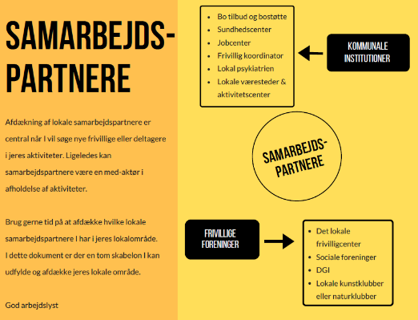
Forslag til e-mails der kan sendes til lokale samarbejdspartnere
Om lokalt samarbejde
SIND Ringsted-Sorø har i forbindelse med deres aktivitet ”Omsorgsfuld Onsdag” ønsket at flere borgere skulle benytte deres tilbud. De startede med at udfylde det gule ark Afdækning af lokale samarbejdspartnere, som er afbilledet til højre. Dokumentet er med til at afdække potentielle lokale samarbejdspartnere som kan hjælpe når I vil søge nye frivillige eller deltagere i jeres aktiviteter. Ligeledes kan samarbejdspartnere være en med-aktør i afholdelse af aktiviteter. Det er fokus på kommunale aktører og frivillige foreninger.
Næstformand udtaler: ”Det har været givende at tale med så mange lokale samarbejdspartnere, da vi har fået større kendskab til vores målgruppe på lokalt plan”
På baggrund af svarende fra afdækningen, besluttede bestyrelsen fra Ringsted-Sorø at udforme følgende mails som de kunne sende afsted til de lokale samarbejdspartnere i Sorø de fandt relevant for at afdække lokale behov og igangsætte de relevante aktiviteter.

Forslag til mails:
Socialpsykiatrien
Kære rette vedkommende,
Vi, fra lokalafdelingen SIND Ringsted-Sorø afholder hver onsdag en aktivitet i værkerne i Sorø. Vi vil gerne blive mere undersøgende på hvilke aktiviteter og tilbud socialpsykiatrien tilbyder psykisk sårbare i Sorø kommune og hvilke aktiviteter og tilbud der efterlyses af borgerne. Vi er i færd med at spørge bosteder, råd, nævn og andre foreninger i Sorø om deres kendskab til netop tilbud og aktiviteter og håber på at vi sammen kan gøre en større forskel for mennesker med sindslidelse og deres pårørende.
Vi vil rigtig gerne komme ind til en samtale hos jer, og vi er meget fleksible i forhold til tidspunktet.
Vi ser frem til at høre fra jer,

De bedste hilsner
SIND Ringsted-Sorø bestyrelse

Om SIND: SINDs formål er at arbejde for forståelse og tolerance for mennesker med sindslidelse og deres pårørende. SIND er en forening med ca. 7.000 personlige medlemmer fordelt på 5 regionskredse og 50 lokalafdelinger samt landsdækkende og lokale aktiviteter. Foreningens medlemmer udfører frivilligt socialt arbejde for SINDs målgruppe.

Botilbud og lignende institutioner mm.
Kære rette vedkommende,
Vi, fra lokalafdelingen SIND Ringsted-Sorø, afholder hver onsdag en aktivitet i værkerne i Sorø. Vi vil gerne blive mere undersøgende på hvilke aktiviteter og tilbud X tilbyder psykisk sårbare og hvilke aktiviteter og tilbud der efterlyses af borgerne. Vi er i færd med at spørge bosteder, råd, nævn og andre foreninger i Sorø om deres kendskab til netop tilbud og aktiviteter og håber på at vi sammen kan gøre en større forskel for mennesker med sindslidelse og deres pårørende.
Vi vil rigtig gerne komme ind til en samtale hos jer, og vi er meget fleksible i forhold til tidspunktet.
Vi ser frem til at høre fra jer,

De bedste hilsner
SIND Ringsted-Sorø bestyrelse

Om SIND: SINDs formål er at arbejde for forståelse og tolerance for mennesker med sindslidelse og deres pårørende. SIND er en forening med ca. 7.000 personlige medlemmer fordelt på 5 regionskredse og 50 lokalafdelinger samt landsdækkende og lokale aktiviteter. Foreningens medlemmer udfører frivilligt socialt arbejde for SINDs målgruppe.

Frivillig konsulent, Frivilligcenter el. lignende
Kære rette vedkommende,
Vi, fra lokalafdelingen SIND Ringsted-Sorø, afholder hver onsdag en aktivitet i værkerne i Sorø. Vi vil gerne blive mere undersøgende på hvilke aktiviteter og tilbud andre foreninger i Sorø tilbyder psykisk sårbare og hvilke aktiviteter og tilbud der efterlyses af borgerne. Vi er i færd med at spørge bosteder, råd, nævn og andre foreninger i Sorø om deres kendskab til netop tilbud og aktiviteter og håber på at vi sammen kan gøre en større forskel for mennesker med sindslidelse og deres pårørende.
Vi vil rigtig gerne komme ind til en samtale hos jer, og vi er meget fleksible i forhold til tidspunktet.
Vi ser frem til at høre fra jer,

De bedste hilsner
SIND Ringsted-Sorø bestyrelse

Om SIND: SINDs formål er at arbejde for forståelse og tolerance for mennesker med sindslidelse og deres pårørende. SIND er en forening med ca. 7.000 personlige medlemmer fordelt på 5 regionskredse og 50 lokalafdelinger samt landsdækkende og lokale aktiviteter. Foreningens medlemmer udfører frivilligt socialt arbejde for SINDs målgruppe.

